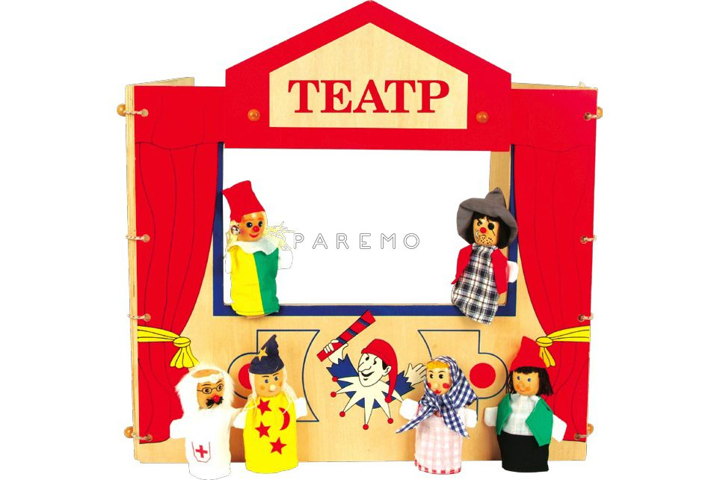

**Кукольный театр – детям!**

**От трех до четырех лет**

Вашему малышу исполнилось три года. Если выиграли с ним в кукольный театр, то ребенок получил некоторые навыки управления куклами. А самое главное, у него появился интерес к этому виду деятельности. Необходимо поддерживать желание малыша заниматься этим интересным делом. Предлагаем вам вместе с ребенком изготовить кукол для настольного театра. Это театр мягкой игрушки на пластиковой бутылке, вязаной игрушки, дымковской игрушки, конусной игрушки. Далее мы остановимся на изготовлении каждого вида кукольного театра. Хорошо, если малыш примет активное участие в изготовлении кукол, декораций к будущему спектаклю. Дети трех лет могут самостоятельно выбрать пуговицы для глаз куклы, посоветовать вам, какого цвета взять нитки для изготовления волос куклы, подобрать ткань для одежды, раскрасить нарисованные вами декорации к будущему спектаклю. Погружайте ребенка в творческий процесс, стремитесь развивать его фантазию, интерес к подготовке и проведению спектакля.

**Вязаные пальчиковые куклы**

* Эти куколки могут быть вывязаны по пальчику ребенка или на всю руку. Куколку стоит одевать на самые «послушные» пальчики: указательный, большой.

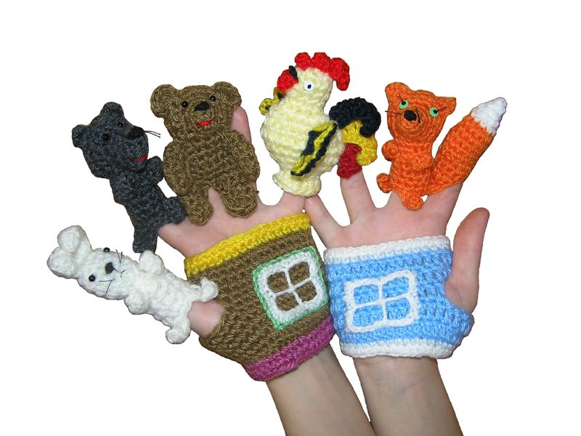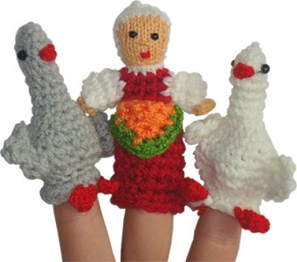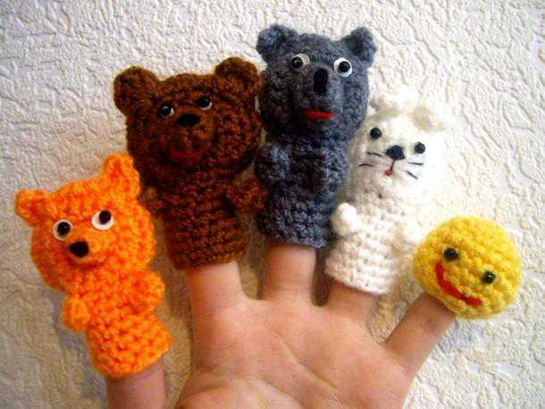

**Куклы на пластиковой бутылке**

* Необходимо подобрать пластиковую бутылку, которая будет удобна в обхвате детской ручкой (высотой не более 22 см), с устойчивым дном, конусным верхом. Можно применить изогнутую проволоку в качестве ручки. На такую бутылочку легко насаживается готовая кукла.
* Можно применить бутылку в качестве персонажа. Для этого стоит подобрать одинаковые по форме, объему, бутылочки и оформить образ самоклейкой или пластилином.

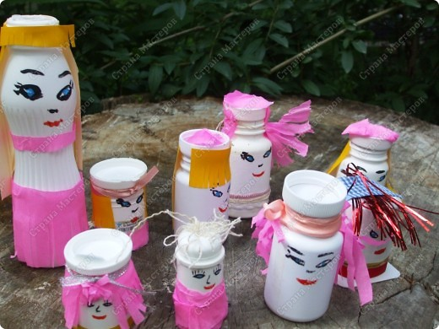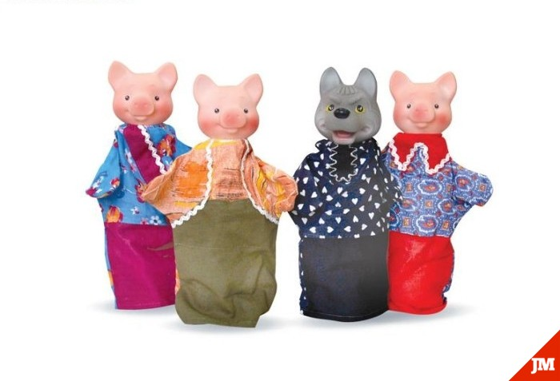

**Куклы для настольного театра**

* Для этого вида театра подойдут домашние игрушки, которыми можно легко манипулировать (наклонять, имитировать шаги, делать вращения головой).
* Следует обратить внимание на соразмерность персонажей. Например, чтобы «дочка» не была больших размеров, чем «мама», или Колобок больше Медведя.

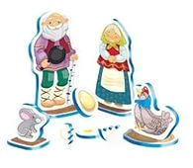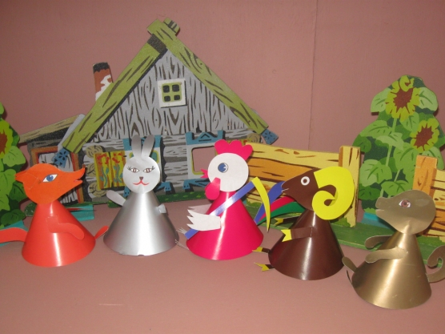

Прежде чем начать разучивать с ребенком спектакль, прочтите ему одноименную сказку, рассмотрите иллюстрации к ней. Затем предложите посмотреть ребенку спектакль в вашем исполнении. Стремитесь сыграть так, чтобы ребенку захотелось принять участие в спектакле вместе с вами. Не спешите разыгрывать всю сказку: разделите на несколько картин. Поработайте над одной, а потом переходите к следующей. Стремитесь закончить занятие чуть раньше, чем ребенок устанет (15-20 минут). Занятие должно быть похоже на игру.

Время от времени просите помочь вам, объясняя тем, что появились «сложности» с управлением игрушкой или вы «не можете точно» переедать голосовую интонацию. Чаще советуйтесь с ребенком, вам необходимо стать партнерами в игре. Только добрые отношения помогут вам развить творческие способности малыша, привьют ему лидерские качества.

Желаю успеха!